Сейчас многие родители хотят подготовить своего ребенка к садику. Это совершенно верно, ведь приучать малыша к подобным заведениям нужно. Нужно сделать так, что бы ребенок смог быстро адаптироваться к садику, это повлияет на его настроение, оно будет положительное.
Вклад родителей 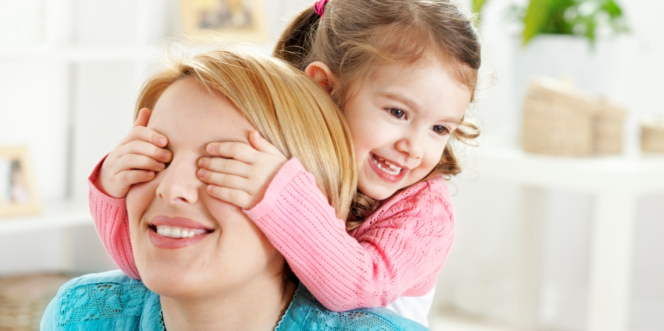
Важным фактором, является настроение родителей. Если оно будет хорошим, то и ребенок будет настроен позитивно. Не стоит нервничать, по поводу нахождения ребенка в детском саду, потому что он чувствует ваш настрой.
Нужно рассказывать малышу о садике, за долгое время до момента посещения. Будет полезной информацией, которую вы расскажите о других детях, режиме садика, занятий которые там присутствуют. Будет полезным прогулка возле здания, в которое ему предстоит ходить. Малыш увидит там много детей, и ему захочется с ними поиграть. Обязательно нужно сходить в садик заблаговременно, что бы узнать режим дня и другую информацию. Ребенку не нужно рассказывать плохие вещи, по отношению детского сада, поскольку, ему может не понравится данное заведение. Нужно, наоборот, хвалить его, рассказывать что гордитесь малышом, потому что он стал самостоятельным и взрослым.
Подготовка ребенка к детскому саду
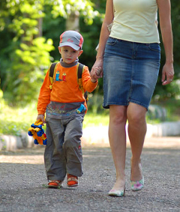
Для того чтобы ребенок быстро привык к саду, нужно его научить делать то, чего, возможно он не умел делать. Но одним из важных факторов быстрой адаптации, это психологическая подготовка.
Психологическая подготовка заключается:
- в позитивном настрое родителей, нужно рассказывать хорошее о заведении, но не перебарщивать, а то у ребенка сложится не правильное мнение;
- рассказать, что попасть в сад трудно, поскольку много детей хотят туда попасть, но не у всех получается.
- приучать ребенка к нахождению без мамы, для этого нужно играть с ним в прядки, либо оставлять с родственниками.
В домашних условиях можно поиграть в детский сад. Разложить все игрушки, они будут изображать детей, а вы будете воспитателем. Данная игра помогает ребенку адаптироваться к режиму сада, и родители могут следить за ребенком, как он привыкает к новому.
Советы
На приспособление малыша к саду уходит примерно 2,5 месяца, нужно в этот период уделять ему много времени. Когда забираете его из сада, нужно обязательно расспрашивать о там, как он провел день. Следите за внешним видом своего ребенка, правильная одежда поможет ребенку быстро ее снимать и одевать.

